МИНИСТЕРСТВО ОБРАЗОВАНИЯ И НАУКИ
ДОНЕЦКОЙ НАРОДНОЙ РЕСПУБЛИКИ
Государственное бюджетное профессиональное
образовательное учреждение
«Снежнянский техникум промышленности и сферы услуг»

РАССМОТРЕНО УТВЕРЖДАЮ
на заседании цикловой комиссии Заместитель директора
общепрофессиональных и
машиностроительных дисциплин
Протокол № ___ от «_____» 2023 г.
Председатель цикловой комиссии «_____» ____________ 2023 г.
________________ Л.И. Дяченко _____________ Э.В. Земляная

МЕТОДИЧЕСКАЯ РАЗРАБОТКА

ПОДГОТОВКА И ПРОВЕДЕНИЕ ЗАНЯТИЯ ПО ТЕМЕ «СИСТЕМЫ СИЛ»
В ФОРМЕ УРОКА-ИГРЫ

по дисциплине ОП.03 Техническая механика

Специальность: 15.02.16 Технология машиностроения

Составитель: преподаватель дисциплины Цемах И.В.

Снежное, 2023 г.

Аннотация

В настоящее время в педагогической практике нашли широкое применение методы активного обучения (МАО) студентов.
По характеру учебно-познавательной деятельности МАО подразделяют на имитационные и неимитационные.
Имитационные, в свою очередь, делят на игровые и неигровые.
Игровые методы подразделяют на:
- Деловые игры;
- Дидактические или учебные игры;
- Игровые ситуации;
- Ролевые игры;
- Игровые приемы и процедуры;
- Тренинги в активном режиме;
- Имитационные модели;
- Имитационные игры.
Настоящее пособие предлагает преподавателям использовать в качестве метода активного обучения дидактическую игру, основанную на известной телевикторине «Своя игра». Предлагаемая методика подходит для проведения уроков не только по дисциплине «Техническая механика», но и по другим дисциплинам, а также междисциплинарным курсам (МДК) и профессиональным модулям (ПМ).

ПОДГОТОВКА ЗАНЯТИЯ

Подготовка занятия включает в себя разработку заданий (вопросов викторины) на урок в виде презентации, раздаточного материала (при необходимости), критериев оценок.
При разработке вопросов необходимо выполнять следующие требования:
- формулировки вопросов должны быть немногословными, конкретными и не иметь двоякого толкования (ответа);
- в зависимости от раунда игры, уровень сложности вопросов может быть различным.
Количество категорий, вопросов в раунде и их стоимость определяется преподавателем.
Если в процессе игры нужно использовать какой-нибудь справочный материал, то он готовится в виде раздаточного материала.
В качестве критериев оценки команд используется суммирование баллов за каждый раунд игры (см. Ход урока).

ПЛАН УРОКА

Цели урока:
обучающие:
- Закрепление пройденного теоретического материала предыдущих уроков;
- умение определять реакции связей плоской системы сил;
- умение быстро принимать верное решение при ограниченном лимите времени.

воспитательные:
- умение работать в команде, развивать коммуникативные компетенции.

развивающие:
- развитие интереса к предмету;
- развитие мышления;
- развитие навыков принятия решений.

Задачи:
- повторить и закрепить ранее пройденный материал;
- предлагать варианты решения проблемы путем замены сложной задачи на более простую;
- научиться принимать верное решение за ограниченный промежуток времени;
- приобрести практические навыки определения реакций связей плоской системы сил;
- развивать навыки оценочной деятельности.

Форма организации деятельности обучающихся: работа в команде.
Необходимое оборудование: аудиторная доска, персональный компьютер, телевизор (или проектор с экраном), презентация-задание, оценочные листы.

ХОД УРОКА

I. Организационная часть урока:
- вступительное слово учителя;
- сообщение темы урока;
- объявление целей урока;
- разделение группы на три команды (4-5 человек в команде), команду жюри (4 человека) и команду зрителей (оставшиеся студенты);
- знакомство с правилами игры, работой жюри и критериями оценок.

II. Постановка цели и задач. Краткий план действий (постановка проблемы).

Задачи команд.
Выбрать капитана команды. Коллективно выбрать ответ на вопрос игры. Ответ дается по звонку колокольчика. Капитан определяет участника, который будет давать ответ на вопрос. В случае возникновения спорной ситуации капитан имеет право обратиться к преподавателю для ее разрешения.

Задача жюри.
Команда жюри состоит из ведущего и трех судей. Ведущему преподаватель выдает банк правильных ответов на все вопросы и задания игры. Задача ведущего: задавать участникам команд вопросы викторины, определять первого ответившего, принимать ответы команд, сообщать правильный ответ и оглашать результаты раундов. Трое судей ведут подсчет баллов по каждой команде соответственно и подводят итоги по каждому раунду своей команды. Судьи жюри следят за правильностью работы ведущего, помогают ему определить первую ответившую команду.

Задача преподавателя.
Контролировать проведение игры: следить за темпом игры, работой участников команд, жюри. Принимать меры при возникновении спорных ситуаций.

Раунд 1 (состоит из 10 вопросов).
Участвуют три команды. На экран телевизора (или проектора) выводятся вопросы из подготовленной презентации. Первой отвечает команда, зазвонившая первой в колокольчик. При неверном ответе право ответа переходит к команде, зазвонившей второй, затем – к третьей. Баллы за вопросы командам засчитываются за правильный ответ. В том случае, если все команды дали неверный ответ, то баллы никому не засчитываются. Если команде достался «Кот в мешке», она имеет право переадресовать вопрос любому сопернику. Каждый вопрос 1-го раунда оценивается в 50 баллов. Команда жюри по окончании раунда производит окончательный подсчет баллов в оценочном листе №1 и оглашает результаты.

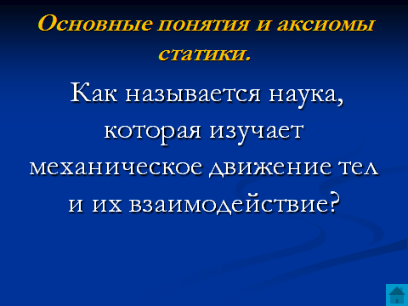

Раунд 2 (игра на выбывание).
Продолжают соревноваться все три команды, но по результатам 1-го и 2-го раунда, команда, набравшая меньше всех баллов, из игры выбывает. В этом раунде командам предлагаются несколько категорий с различной стоимостью вопросов. Правила ответов на вопросы такие же, как и в первом раунде. Оценивается быстрота и правильность ответов. Жюри подводит итоги раунда в оценочном листе №2 и объявляет проигравшую команду. Далее в финал проходят две команды.

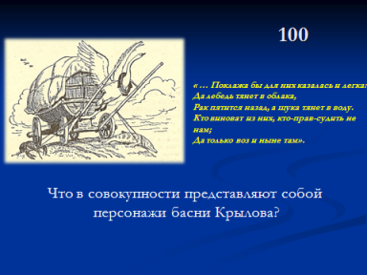

Финал.
В финале командам предлагаются на выбор несколько тем, которые они могут исключить. Последняя оставшаяся тема является финальным заданием. На выполнение этого задания командам отводится 20-30 минут. Решение задачи выполняется на тетрадном двойном листе и сдается ведущему. По окончании времени жюри оценивает работы команд по оценочному листу №3 и подводит итоги.

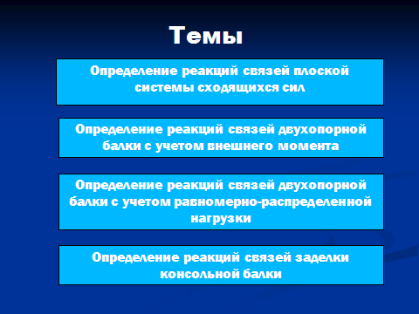

Подведение итогов (стадия рефлексии).
Преподаватель напоминает цели урока, отмечает успехи и недочеты обучающихся.
По результатам игры выставляются оценки участникам команд по следующему критерию:
- участники победившей в финале команды получают оценку «5» - отлично;
- участники проигравшей команды в финале – оценку «4» - хорошо;
- участники выбывшей команды после второго раунда – оценку «3» - удовлетворительно.
Работа жюри оценивается преподавателем по специальным критериям (см.ниже) с учетом мнений капитанов команд и команды зрителей.

Домашнее задание.
Решить задачу по какой-нибудь из невыбранных тем финала (по выбору преподавателя).

Образцы оценочных листов

Лист №1

Команды | Вопросы |  |  |  |  |  |  |  |  |  | Итог
Команды | 1 | 2 | 3 | 4 | 5 | 6 | 7 | 8 | 9 | 10 | Итог
№1
№2
№3

Лист №2

Команды |  | Вопросы
 |  | 1 |  | 2 |  | 3 |  | 4 |  | 5 |  | 6
№1
№2
№3
Команды | Вопросы
Команды | 7 |  | 8 |  | 9 |  | 10 |  | 11 |  | 12 |  | Итог
№1
№2
№3

Команды | 1 раунд | 2 раунд | Итог
№1
№2
№3

Лист №3

Команды | Критерии |  |  |  |  |  | Итог
Команды | 1 | 2 | 3 | 4 | 5 | 6 | Итог
№1
№2

Критерии:
№1 – расчетная схема задачи (есть – 2 балла, нет – 0 баллов);
№2 – обозначение и проставление реакций связей (есть – 2 балла, нет – 0 баллов);
№3 – выбор и обозначение координатных осей (есть – 2 балла, нет – 0 баллов);
№4 – составление уравнений равновесия (правильно – 2 балла, неправильно – 1 балл);
№5 – решение уравнений (правильно – 2 балла, неправильно – 1 балл);
№6 – проверка решения (есть – 2 балла, нет – 1 балл).
В случае равного количества набранных баллов за финальное задание командам задается преподавателем дополнительный вопрос по теме урока-игры. Команда первая и правильно ответившая на этот вопрос, объявляется победителем.
Критерии оценки работы жюри.
Работа жюри оценивается преподавателем по методу исключения.
Ведущему и членам жюри выставляется по 30 баллов каждому перед началом игры. По окончании игры производится корректировка баллов по следующему принципу.
Для ведущего: за каждую допущенную ошибку при ведении игры снимается по 1 баллу (например: неправильно определена первая ответившая команда, не засчитанный верный ответ команде, засчитанный неверный ответ и т.п.).
Для судей жюри: также за каждую допущенную ошибку при ведении игры снимается по 1 баллу (например: незамеченная ошибка ведущего, неправильный подсчет баллов в раунде и т.п.).
«5» - 28 – 30 баллов;
«4» - 25 – 27 баллов;
«3» - меньше 25 баллов.

Примечание:
Критерии оценок участникам команд, членам жюри могут устанавливаться преподавателями в другой удобной для них форме.
Формы оценочных листов разрабатываются педагогами также индивидуально.
Количество и стоимость вопросов, а также количество раундов определяется преподавателем.
Для разнообразия игры и определения общей образованности и эрудиции студентов, можно предусмотреть наряду с вопросами «Кот в мешке», музыкальные, литературные и т.п. вопросы. Эти вопросы могут быть с шутливым содержанием или подтекстом для небольшой разрядки в аудитории.
Например: 1)звучит отрывок без слов из песни В.Меладзе «Параллельные», и командам задается вопрос: «Какое понятие из статики упоминается в этой песне?» (Ответ: параллельные силы). 2) Вопрос: «Назовите пословицы или поговорки о силе?» - Ответ: «Сила солому ломит», «Сила есть – ума не надо».

ЛИТЕРАТУРА

- Мовнин М.С. и др. Основы технической механики. – СПб.:Политехника, 2015. – 286 с.
- Олофинская В.П. Техническая механика. Сборник тестовых заданий. – М.:ФОРУМ, ИНФРА-М, 2016. – 132 с.
- Сетков В.И. Сборник задач по технической механике. – М.:ИЦ Академия, 2016. – 224 с.

ИНТЕРНЕТ-РЕСУРСЫ

- http://www/uchportal.ru/load/305-1-0-35784/
- http://english-study-café.ru/index.php/power-point-dlya-vsekh/shablony-prezentatsij/
- http://www.edu54.ru/node/87107/
- http://k-a-t.ru/testy_tex_mex/

